供应商服务交流群加入指引

下载应用
（一）手机端下载：扫描下方二维码，或在手机应用市场搜索“中移移动办公”下载

Android 5.0及以上 IOS10及以上
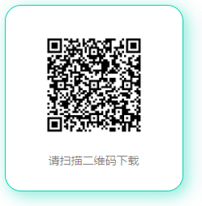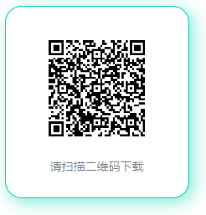

（二）PC端下载：
https://zhengqi.10086.cn/hebangong/download.html

登录平台
（一）手机端
登录方式包括本机号码一键登录、短信登录两种方式，登录即注册。
中国移动用户在2G/3G/4G网络环境下支持本机号码一键登录，若一键登录失败可通过短信登录。非中国移动用户，不支持本机号码一键登录，需通过短信登录。首次登录需要加载全市通信录，敬请耐心等待几分钟。
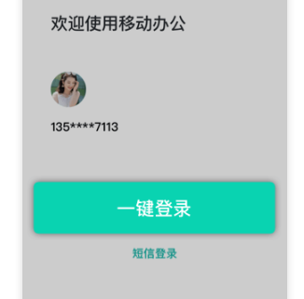
- PC端
登录方式包括用手机端扫描二维码登录、短信验证码登录、手机SIM登录以及勾选自动登录的方式登录。
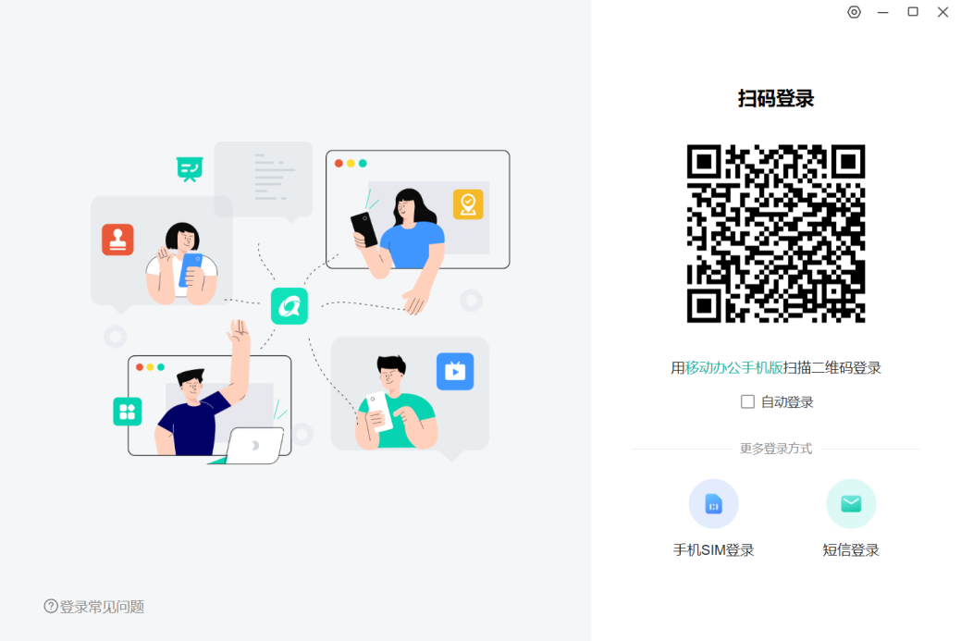

扫码入群
